المركز الجامعي عبد الحفيظ بوالصُوف –ميلة-
معهـــــــــدُ الحقـــــــــــــــــــــــــوق
قسم الحقوق
السنة الأولى ليسانس حقوقْ المجموعة "ب" (السداسي الأول) يوم: 13 جانفي 2026
اسم ولقب الطالب:.................................................
رقم بطاقة الطالب:.................................................
الإجابة النموذجية الامتحان في مقياس المجتمع الدولي
السؤال الأول: لقيام الدولة عنصرين أساسيين حسب الفقهاء القانونيون، عنصر مادي وآخر معنوي، اشرح ذلك. 10 ن
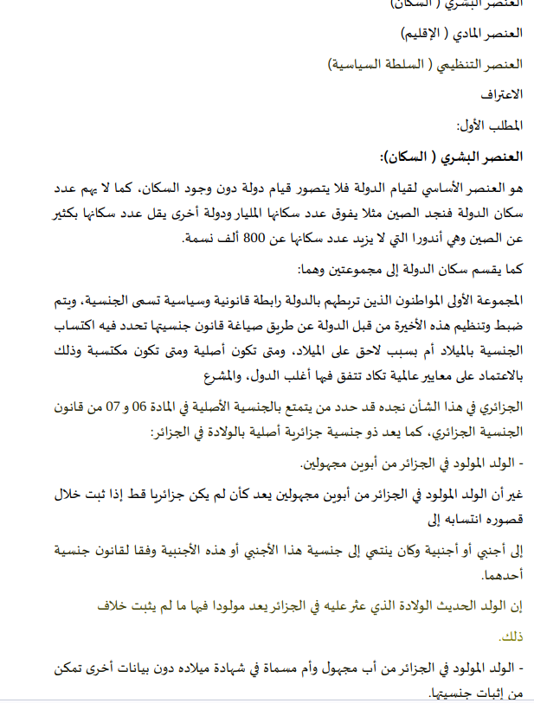
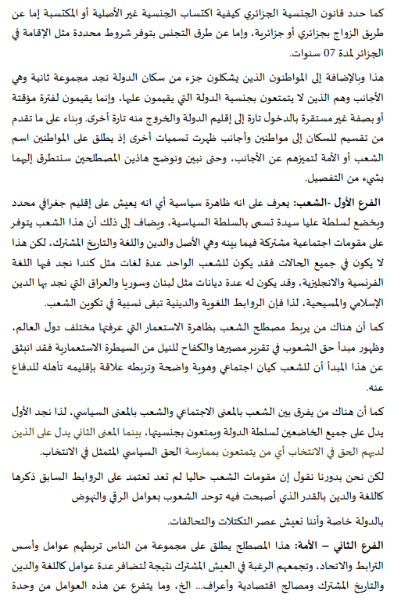
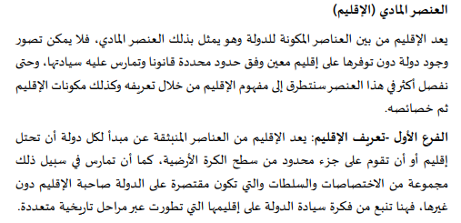
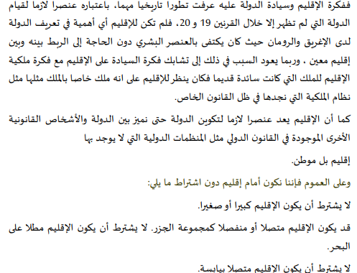
السؤال الثاني: عدد أشخاص المجتمع الدولي مع شرح بسيط وأمثلة توضيحية؟. 10 ن
- الدولة + شرح+ أمثلة توضيحية
- المنظمات الحكومية/ غير الحكومية + شرح+ أمثلة توضيحية
- الشركات المتعددة الجنسيات + شرح+ أمثلة توضيحية
- الحركات التحررية + شرح+ أمثلة توضيحية
- الفرد + شرح+ أمثلة توضيحية

ملاحظة: ممنوع استعمال القلم المصحح
بـالــتــوفــيـــــــــق والسداد

